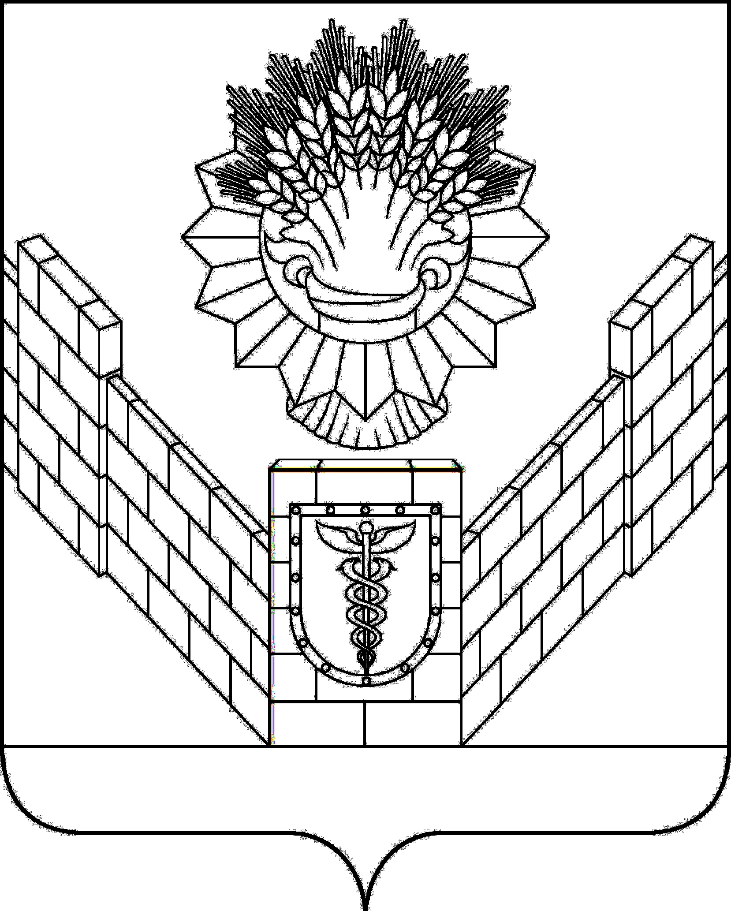

СОВЕТ
ТБИЛИССКОГО СЕЛЬСКОГО ПОСЕЛЕНИЯ
ТБИЛИССКОГО РАЙОНА

РЕШЕНИЕ
от 26.11.2021 № 151
ст-ца Тбилисская

О внесении изменений в решение Тбилисского сельского Совета
народных депутатов Тбилисского района Краснодарского края
от 15 мая 1991 года № 116 «О переводе земельных участков»

Рассмотрев заявление Польченко Марины Георгиевны, действующей на основании доверенности от 13 октября 2021 года 23АВ1676220, выданной на его имя гр. Лякумович Ниной Петровной, удостоверенной нотариусом Тбилисского нотариального округа Гуловой Евгенией Николаевной, зарегистрировано в реестре: № 23/267-н/23-2021-3-978, о внесении изменений в решение Тбилисского сельского Совета народных депутатов Тбилисского района Краснодарского края от 15 мая 1991 года № 116 «О переводе земельных участков», руководствуясь статьями 26, 58 устава Тбилисского сельского поселения Тбилисского района Совета Тбилисского сельского поселения Тбилисского района р е ш и л:
1. Внести изменение в решение Тбилисского сельского Совета народных депутатов Тбилисского района Краснодарского края от 15 мая 1991 года № 116 «О переводе земельных участков», заменив в пункте 26 слова «Лякумович Н.П.» словами «Лякумович Ниной Петровной».
2. Решение вступает в силу со дня его подписания.

Председатель Совета
Тбилисского сельского поселения
Тбилисского района Е.Б. Самойленко

